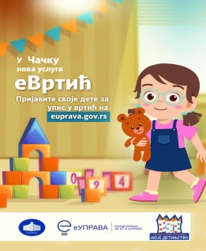
Електронско подношење пријаве за упис деце у
ПУ „Моје детињство“ Чачак преко портала Е управа

- Услуга ће бити доступна од 23. марта до 06. априла 2026. године.
- Пре покретања услуге Е вртић потребно је да се информишете о слободним местима у вртићима према узрасту деце на Конкурсу за пријем деце у ПУ „Моје детињство“ који ће бити објављен:
- на сајту установе на адреси www.mojedetinjstvo.edu.rs,
- у „Чачанском гласу“,
- огласним таблама вртића;
- Отворите у интернет претраживачу www.euprava.gov.rs;
- Кликните на поље моја еУправа у горњем десном углу, а затим се региструјте или улогујте на свој профил;
- Изаберите поље Услуге – Породица – еВртић;
- Изаберите ПУ „Моје детињство“ и прочитајте Опис услуге;
- Покрените услугу и попуните захтев, водећи рачуна о условима конкурса;
- Приликом попуњавања захтева на портал качите додатну документацију; уколико исту не поседујете у моменту подношења захтева документацију достављате на мејл konkurs.upis@gmail.com. У наслову мејла наводите деловодни број, име и презиме детета и прилажете скенирана документа;
- Обрађивач на Порталу ће обрадити ваш захтев, доделити деловодни број и послати вам поруку на порталу Е управа коју додатну документацију је потребно да доставите уколико већ нисте;
- Обрађивач из установе вам шаље одговор на мејл да ли је документација потпуна;
- Све додатне информације можете добити радним данима путем телефона 064/8513069 у времену од 12.00 до 14.00 часова;
- Након завршене обраде свих захтева, установа ће на сајту и на вртићима објавити спискове примљене деце и обавештења која се тичу уписа у установу.

